¿Cómo elaborar un índice con una tabla en Word 2007?
- Insertar una tabla de dos columnas y tantas filas como sea necesario. Para ello:
  - Ir a la barra de herramientas, hacer clic en INSERTAR y luego seleccionar el ítem TABLA (ver Fig. 1).

Fig. 1: Insertar tabla

  - Una vez que se despliega la cuadrícula, pintar dos columnas y tantas filas como componentes contenga el índice (Fig. 2).
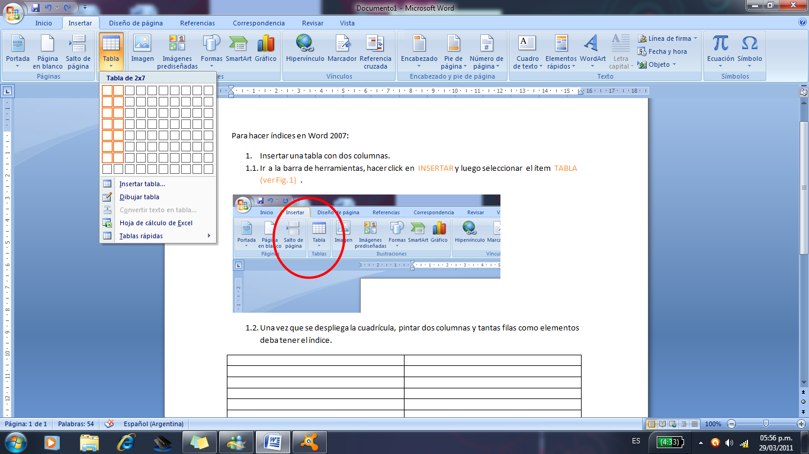
Fig. 2: Seleccionar las celdas de las tablas
  - Después de insertar la tabla en la hoja de trabajo (Fig. 3), reducir el ancho de la columna de la derecha colocando el cursor sobre la línea y desplazándola hacia la derecha (Fig. 4)
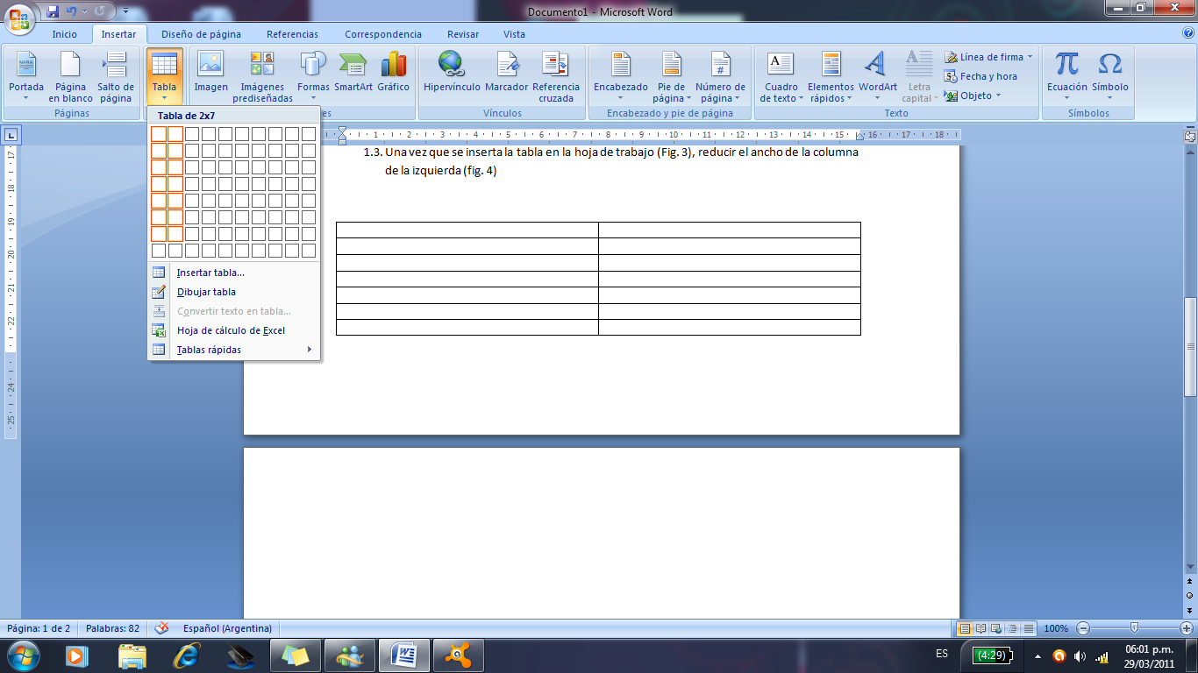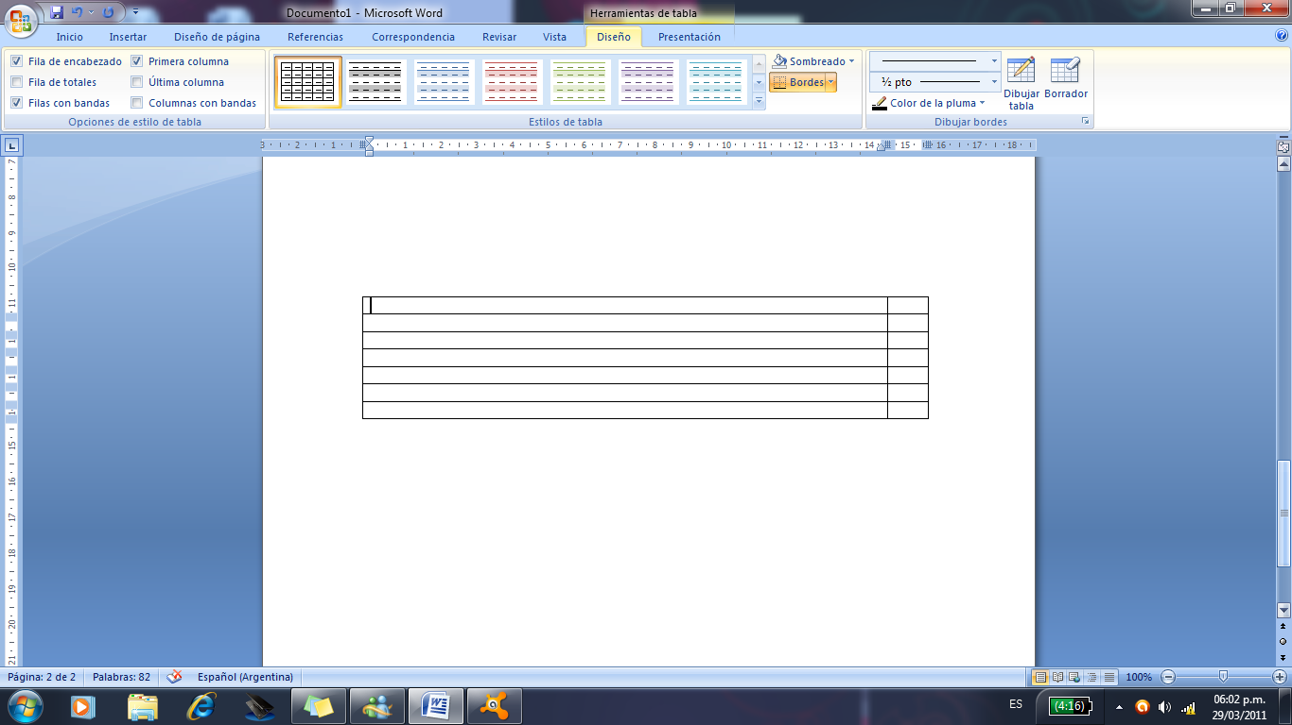
Fig. 3: Desplazamiento de la línea a la derecha Fig. 4: Dos columnas, la derecha más estrecha

- Completar la tabla del índice con el contenido requerido (Fig. 5):

Ficha 1............................................................................................................................ | 1
Ficha 2............................................................................................................................ | 2
Ficha 3 ............................................................................................................................ | 5
Ficha 4............................................................................................................................ | 12
Fig. 5: Tabla con los elementos del índice

- Justificar hacia la derecha la columna de los números. Para ello, seleccionar dicha columna (Fig. 6) y marcar, en la barra de Inicio, el ícono correspondiente a la justificación hacia la derecha (Fig. 7).
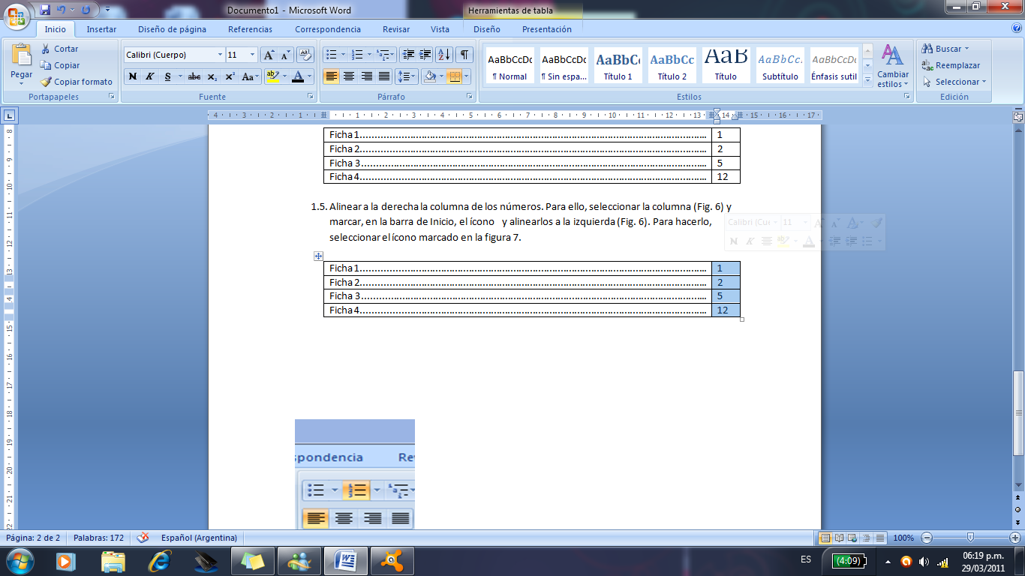
Fig. 6: Selección de la columna de números

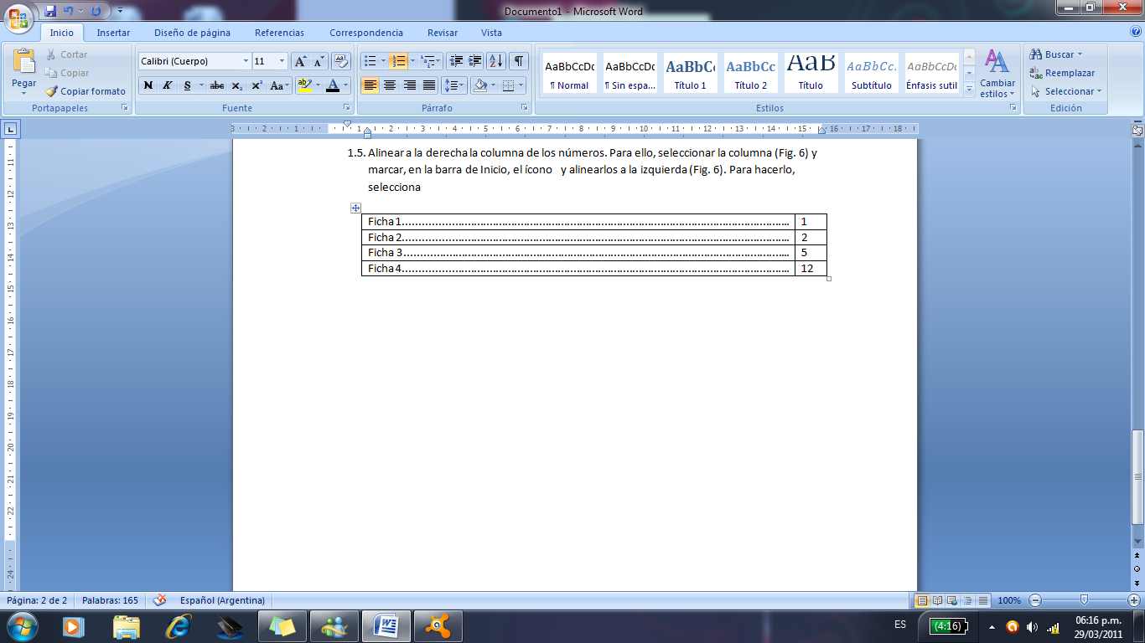
Fig. 7: Ícono de justificación a la derecha
- Con los números alineados, la tabla quedará así (Fig. 8):

Ficha 1............................................................................................................................ | 1
Ficha 2............................................................................................................................ | 2
Ficha 3 ............................................................................................................................ | 5
Ficha 4............................................................................................................................ | 12
Fig. 8: Tabla con números alineados a la derecha

- Borrar los bordes de la tabla. Para ello:
  - Seleccionar la tabla completa con el cursor (Fig. 9)

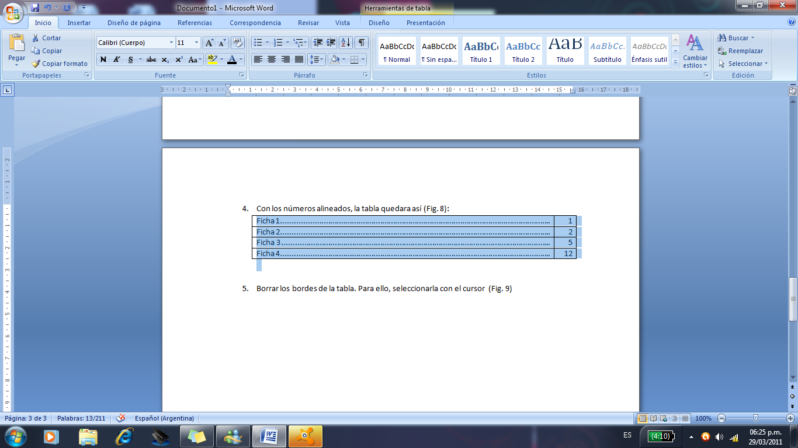
Fig. 9: Tabla seleccionada

  - Desplegar del menú de inicio la opción de BORDES DE TABLAS (Fig. 10) 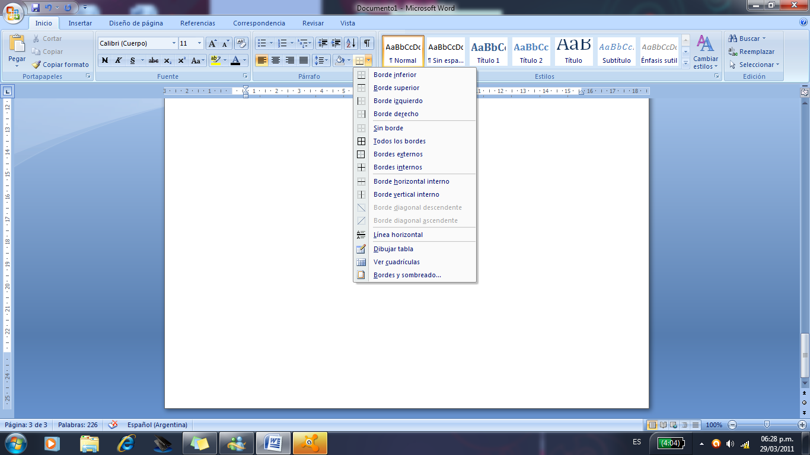
Fig. 10: Botón de BORDES DE TABLAS

  - Seleccionar la opción SIN BORDE (Fig. 11)
Fig. 11: Opción para borrar los bordes de la tabla
- No olvidar colocar título al índice. Finalmente, la tabla queda así (Fig.12):

Índice
Ficha 1............................................................................................................................ | 1
Ficha 2............................................................................................................................ | 2
Ficha 3 ............................................................................................................................ | 5
Ficha 4............................................................................................................................ | 12

Fig. 12: Índice terminado

